**为何2%的尼古丁含量将会是电子烟企业的生死线？**

来源：东莞阳光网

“十月之后，这个'狂欢节'将突然停止，”一位从业者在采访中说。相比之下，期待已久的电子烟强制性国家标准预计将于10月下旬正式落地，届时整个行业必将迎来重大洗牌。

据媒体蓝洞新消费此前报道，电子烟国家标准共设计了七类法规，其中“技术要求”和“包装，标签，说明书”是强制性的，肯定会是尼古丁纯度卷烟油的浓度和燃烧排放标准的规定是明确的。

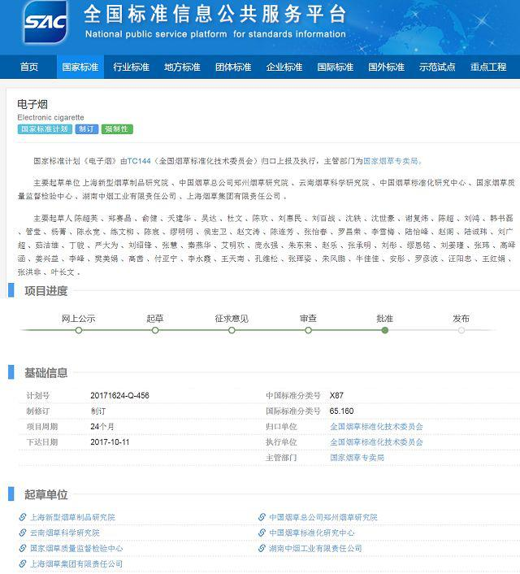

目前，在国际上，美国，日本，欧盟等国家已经制定了电子烟相关政策，并对整个市场进行了监督。例如，2012年，欧盟推出了TPD法案，该法案要求新电子烟提前6个月上市，并须经欧盟批准。它还要求烟草油中尼古丁的浓度限制在20毫克/毫升。 （2％）或更少。此规定也是蒸汽电子烟的鼻祖朱尔多次在欧洲掀起壁垒的主要原因。根据目前的国内情况，强制性国家标准也很可能采用统一的“烟气浓度”标准。

那么如果是这样，它会对整个电子烟行业产生什么影响？

尼古丁浓度是影响烟熏油味的最重要因素之一。浓度越高，使用者带来的“喉咙感觉”越强，但对健康的隐患也会增加，为什么呢？最重要的原因是要明确定义。

目前，烟草油中大多数尼古丁的浓度为3％-5％。如果浓度限制在2％或更低，大多数新品牌依赖OEM或ODM，并且没有开发烟油的核心技术。该行业的烟雾和石油研发整体供应链，烟和油的味道将会下降，这也将削弱用户对电子烟的热情，影响品牌的整体销售。

然而，烟草油的开发并不是一个巨大的成功。无论是自主研发品牌还是实现供应链，都需要高技术含量，大量技术，资金成本和较长的开发周期。因此，烟油的成本将会上升，这对许多没有强大资本储备的品牌来说也是一个巨大的冲击。另外，如果品牌投资的成本能够及时有效，但如果研发周期太长甚至研发失败，那么等待这些中小品牌的只会被淘汰。

对于大多数中小型品牌而言，强制性国家标准就像“悬挂在头上的达摩克利斯之剑”。如果它下降，90％的品牌将被清除。 “我最近每天都焦虑不安，想着如何尽快满足这个”尼古丁浓度不超过2％“的标准。毕竟，这个标准不满意。很难见到像我这样的小品牌。这真是一个两难选择。“这位受访者补充道。

但并非每个“玩家”都如此焦虑。在接受财经新闻采访时，白金电子烟合作伙伴和首席营销官方辉表示，如果实施新的电子烟国家标准，可能会对行业产生一定的影响，但这对整个行业的发展都有利。在未来，我们将拥抱变革，积极响应，并有信心面对变革。

值得注意的是，与岳腾，薛家等其他互联网品牌一样，他们在吸烟功能和设计方面也有不同的努力。 Platinum成立于2013年，更致力于技术研发。提高烟草中尼古丁纯度和浓度的研发工作尚未以多雨的方式进行。

8月14日，白金官方宣布推出新一代琥珀系列，新墨盒容量升级至3.5ml，电池容量增加至420毫安。这两个参数都是业内最高的。但最引人注目的是尼古丁中2％尼古丁的组合，它完美地解决了“尼古丁浓度降低味道”的行业问题。

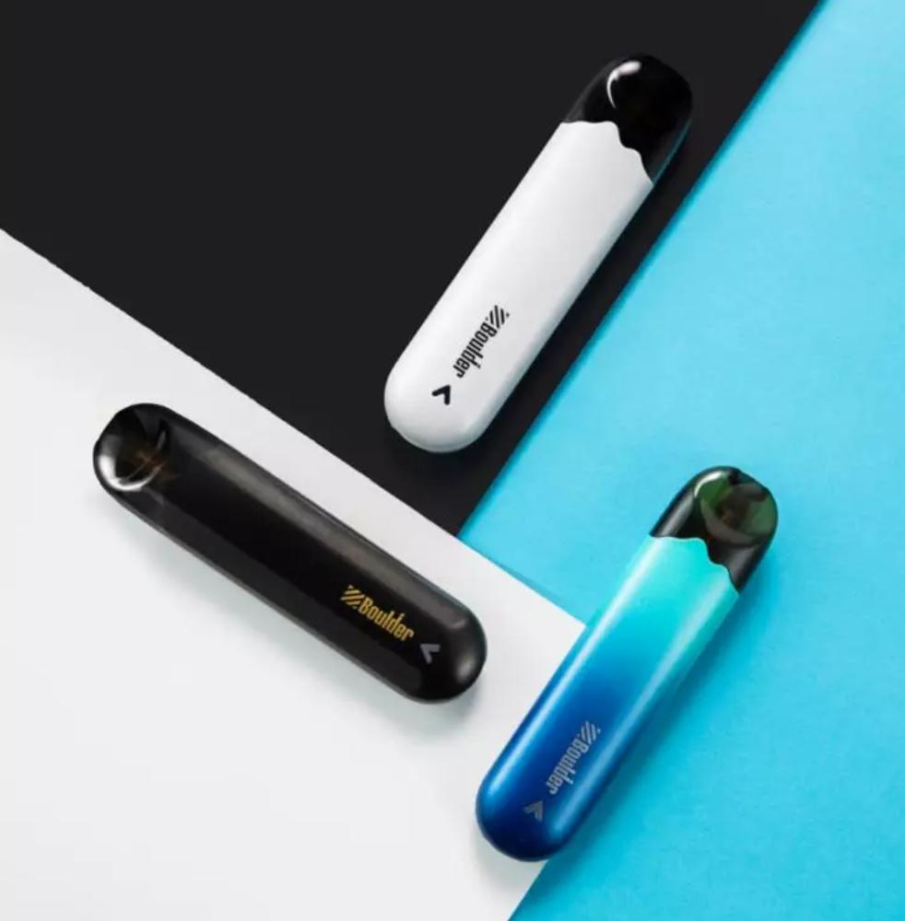

白金新琥珀发布后不久，另一个主要品牌的鲸鱼吸烟，最近发布了尼古丁浓度为2％的烟油产品，这也使其成为业内唯一一个符合国家标准的鲸鱼产品。电子烟品牌。可以说，这两个品牌已经完善了整个烟草行业的产品创新。

随着国家标准的临近，将有其他新技术和新产品符合标准，但可以肯定的是，铂金和鲸鱼的前瞻性品牌已经成功地在这次竞争中处于领先地位。卡位“。